Муниципальное автономное образовательное
учреждение дополнительного образования
Центр развития творчества детей и юношества
Каменского района Пензенской области

Конкурсно-игровая программа
«Умные машины»

Разработала
педагог дополнительного образования
Калашникова В.А.

2018 год
«Умные машины»
(конкурсно - игровая программа для учащихся 3-4 классов)
Цель: формирование навыков социального взаимодействия в детском коллективе, выявление и развитие индивидуальных творческих способностей.
Оборудование: карточки с игровыми заданиями, ватман, канцелярские кнопки, ножницы, клей, цветные карандаши, фломастеры, фотоаппарат.
Ход дела.
Учащиеся делятся на 2 команды, придумывают название команды.
1 конкурс «Знаток тачек». Участники команд отгадывают загадки про транспорт. За каждый правильный ответ команде присуждается 1 очко и фиксируется на доске. (Приложение № 1)
2 конкурс «Лучший сборщик автомобиля». Каждой команде даются развертки автомобилей для вырезания и склеивания. Победит та команда, которая справится с заданием за наименьшее время.
(Приложение № 2).
3 конкурс «Тачки в строю». Игроки по очереди называют марки отечественных автомобилей. Главное, не повторяться. За каждый правильный ответ присуждается одно очко команде.
4 конкурс «Слова-конструкторы». За 10 минут участники должны составить как можно больше слов из предложенного слова и записать на ватмане. Победит команда, которая больше составила слов.
Слова: транспортировка, автомастерская.
5 конкурс «Супер-финал». Командам предлагается разгадать кроссворды. Победит команда, которая первая отгадала свой кроссворд.
(Приложение № 3)
По итогам всех конкурсов объявляется команда-победитель. Вручаются наклейки с разными видами транспорта и медали с названиями «Самый умный», «Самый находчивый», «Самый решительный», «Самый смелый», «Самый смекалистый», «Самый боевой», «Самый заводной», «Самый активный» и т.д. На протяжении игры педагог фотографирует участников во время выполнения конкурсных заданий, делается общее фото с призами.

Приложение № 1.
Загадки для 1 команды.
Пьёт бензин, как молоко,
Может бегать далеко.
Возит грузы и людей.
Ты знаком, конечно, с ней? (Машина)
Удивительный вагон!
Посудите сами:
Рельсы в воздухе, а он
Держит их руками.
(Троллейбус).
Что за дворник удалой
Снег сгребал на мостовой?
Не лопатой, не метлой,
А железною рукой.
(Снегоочиститель).
Однорукий великан
Поднял руку к облакам.
Он работник очень важный,
Строит дом многоэтажный.
(Подъемный кран).
Там, где строят новый дом,
Ходит воин со щитом.
Где пройдет он, станет гладко,
Будет ровная площадка.
(Бульдозер).
- Рученька-ручища,
Что в земле ты ищешь?
- Ничего я не ищу,
Землю рою и тащу.
(Экскаватор).
Бывают ли у дождика
Четыре колеса?
Скажи, как называются
Такие чудеса?
(Поливальная машина)

Загадки для 2 команды

Что за чудо – синий дом!
Ребятишек много в нём.
Носит обувь из резины
И питается бензином! (Автобус)
На резиновом ходу
Все дороги обойду.
Я на стройке пригожусь,
Я работы не боюсь.
Мне открыты все пути.
Вам со мной не по пути?(Автомобиль)
Для уборки урожая
На поля я выезжаю
И за несколько машин
Там работаю один.(Комбайн)
Ходит скалка по дороге,
Грузная, огромная.
И теперь у нас дорога,
Как линейка, ровная. (Дорожный каток)
Из воды торчит кабина,
Здесь болото, здесь трясина,
Мы застряли, ну хоть плач,
Помогает нам… (Тягач)
Овсом не кормят,
Кнутом не гонят,
А как пашет -
Семь плугов тащит.
Богатырь-тяжеловес
Плуг таскает, возит лес… (Трактор)
Спозаранку за окошком
Стук, и звон, и кутерьма.
По прямым стальным дорожкам
Ходят красные дома. (Трамвай)
Приложение № 2 – развертки автомобилей.
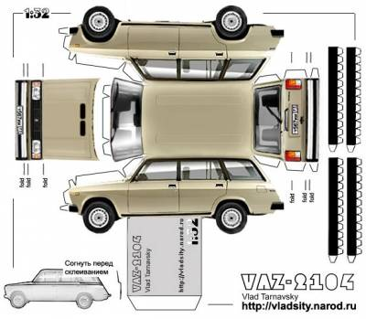

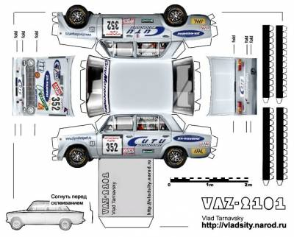

Приложение № 3
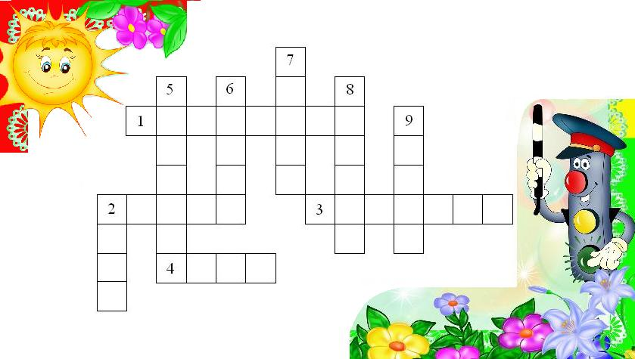

По горизонтали:
1. Хоть и столб, но не забор. Что же это?
2. Пешеходная дорога на какого зверя похожа?
3. Вот полосатый переход, кто же по нему идет?
4. У светофора: красный, желтый, зеленый... Какое слово общее у них?

По вертикали:
2. Ты, конечно должен знать, что означает дорожный ...
5. На остановку подъезжает и людей сажает.
6. Как зовут самого высокого миллиционера?
7. Кому можно доверить руль в машине?
8. Кто учит детей прыгать, бегать, кувыркаться?
9. Без чего нельзя ездить в общественном транспорте?

